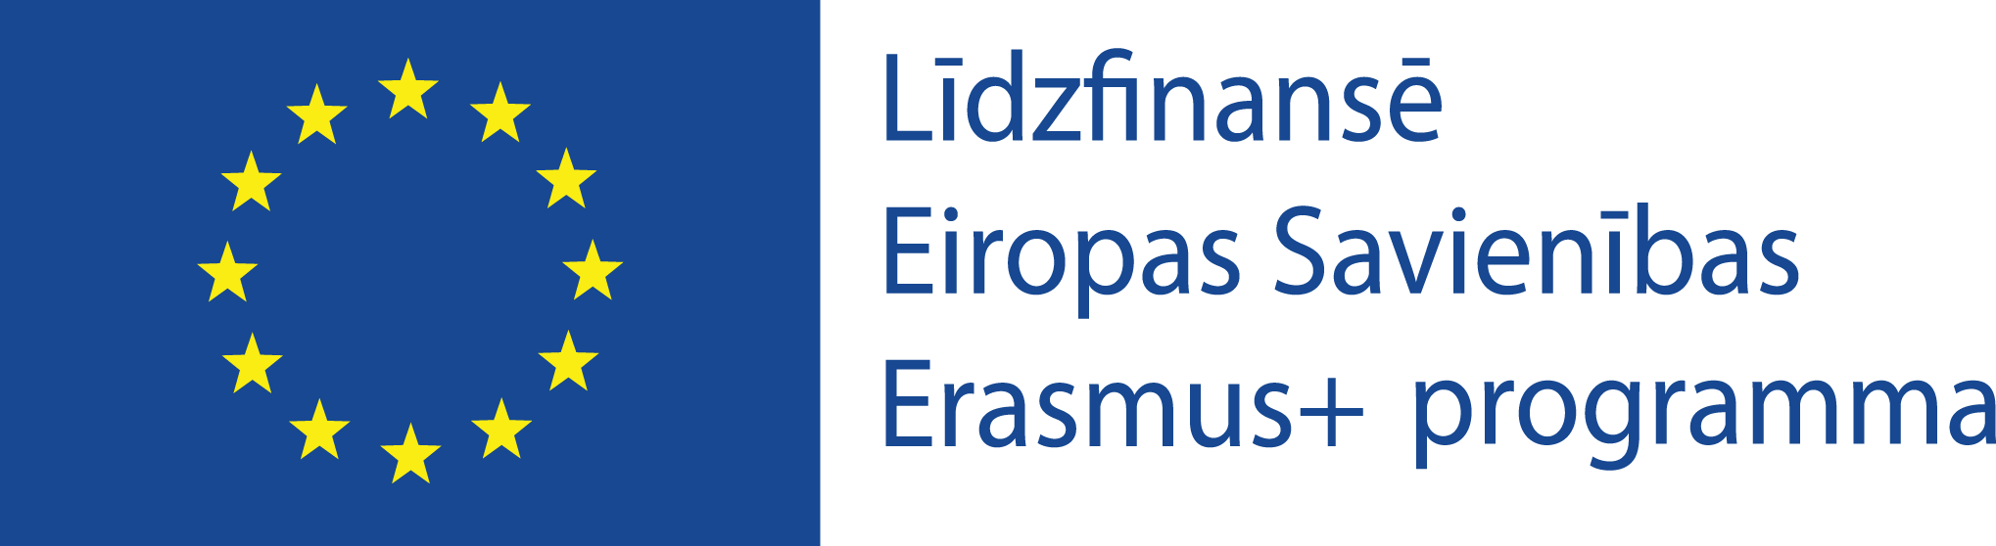
Pielikums Nr. 1

ERASMUS+ mācību mobilitātes projekta “Experience Art”
Nr. 2018-A-LV01-KA102-046860
IZGLĪTOJAMĀ PIETEIKUMA ANKETA

Vārds: | Uzvārds:
Kurss:

Personas kods:

Adrese:

Tel.: | E-pasts:
Izvēlētā izglītības iestāde (norādīt ne vairāk kā divas, prioritārā secībā):
Vecāka/ aizbildņa kontakti
(vārds, uzvārds, tel.nr., e-pasts):

Zemāk parakstoties, apliecinu, ka vēlos pieteikties mobilitātes braucienam ERASMUS+ projekta „Experience Art” Nr. 2018-A-LV01-KA102-046860 ietvaros:

Datums | Paraksts /atšifrējums/

Es, ……………………………………. (vārds, uzvārds) māte/tēvs/aizbildnis apliecinu, ka esmu informēts un piekrītu bērna dalībai PIKC Nacionālās Mākslu vidusskolas ERASMUS+ projekta „Experience Art” atlases konkursā. Nepieciešamības gadījumā varēšu nodrošināt nepieciešamo priekšfinansējumu, kas tiks atgūts.

Datums | Vecāka vai aizbildņa paraksts/atšifrējums

